Programma concert 9 oktober 2016

Haags Matrozenkoor o.l.v. Wouter Verhage

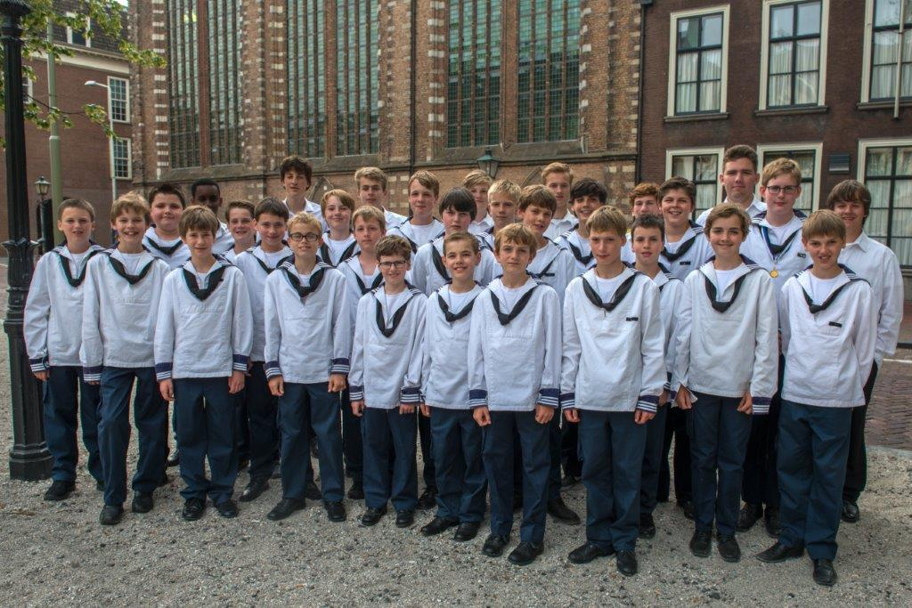

Programma

- Allegri – Miserere Mei
- Palestrina – Adoramus Te
- Pitoni – Cantate Domino
- Praetorius – Benedicamus Domino
- Vivaldi – Cum Sancto Spiritu (uit Gloria in D)
- Brahms - Wie lieblich sind deine Wohnungen
- Fauré – Requiem, delen:
Sanctus
Pie Jesu
Agnus Dei
In Paradisum
- Duruflé – Ubi Caritas
- Stanford – Magnificat in G”

Toelichting op het programma
Het Haags Matrozenkoor brengt u vandaag een veelkleurig herfstprogramma met diverse koorwerken uit Italie, Duitsland, Frankrijk, Duitsland en Engeland. De meeste van deze werken zijn zeer geliefd onder zowel het publiek als de zangers zelf.
Het Miserere van Allegri wordt als van de belangrijkste composities uit de renaissance beschouwd. De wereldberoemde ‘Hoge C’ van de sopraansolist raakt velen in het hart en het stuk is in alle tijden zo populair gebleven dat ook Mozart in de sixtijnse kapel te Rome ging luisteren naar dit werk. De muziek werd strikt geheim gehouden en omdat Mozart de noten niet mocht inzien, schreef hij op de trappen van de kapel de noten voor zichzelf op. Nadat hij het slechts één keer had gehoord! Andere Italiaanse componisten als Pitoni, Palestrina waren in die tijd ook zeer geliefd.
Brahms en Fauré deelden dezelfde mening dat een requiem vooral troostrijk en liefdevol zou moeten zijn. Ze gingen in tegen de grote majesteuze requiems van componisten als Verdi en Berlioz. Met hun schitterende melodieën en harmonieën veroverden deze twee requiems de hele wereld en behoren deze stukken samen met dat van Mozart tot de meest uitgevoerde requiems.
Duruflé baseerde zijn Ubi Caritas op de originele gregoriaanse melodie en maakte daar een prachtige harmonisatie bij. Stanford is in Engeland een grootheid en wordt door alle jongenskoren veelvuldig gezongen. Hij schreef een grote hoeveelheid Magnificatten voor de evensong waarvan de versie in G-groot de meest beroemde is vanwege de sprankelende solo voor jongenssopraan.

Haags Matrozenkoor
Het Haags Matrozenkoor is opgericht in 1928. Vanaf 5 jaar kunnen jongens komen zingen bij het koor en vanaf 7 jaar nemen ze al deel aan echte concerten. De jongens die u nu ziet en hoort hebben een drukbezette concertagenda, waarbij de Mattheus Passion voor de hoge stemmen altijd een belangrijke plek inneemt. De jongens blijven in de Concertklas tot de stemmutatie plaats vindt rond hun dertiende jaar. Daarna kunnen ze verder zingen in de Tenoren/Bassenklas.
Het koor repeteert twee keer per week in verschillende naar leeftijd en individuele kwaliteit gerangschikte koorklassen. Dirigent Wouter Verhage besteedt veel aandacht aan een gedegen zangopleiding, waarbij het plezier in zingen belangrijk is. Zelfs in deze tijd waarin er voor kinderen zo veel buitenschoolse activiteiten zijn, blijkt het mogelijk om ieder jaar weer nieuwe jongens te vinden die in het Haags Matrozenkoor willen zingen. Toch blijven wij altijd op zoek naar nieuw zangtalent.
U vindt meer informatie over ons op www.matrozenkoor.nl

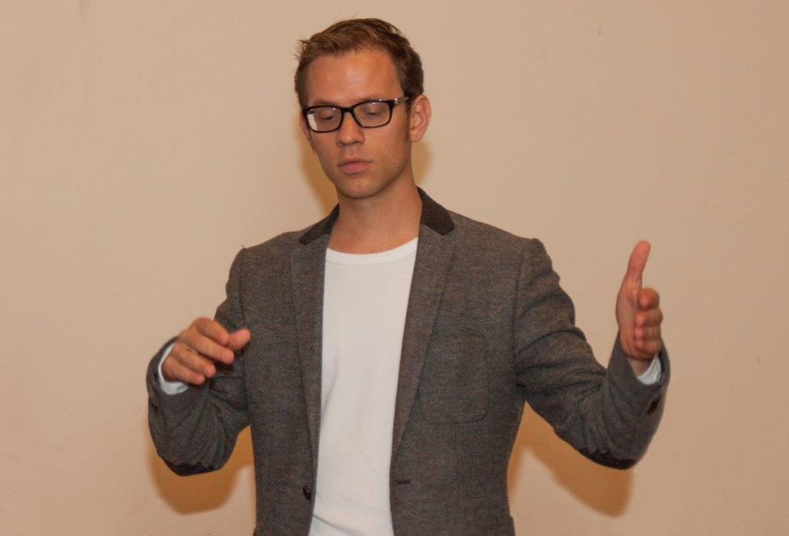

Wouter Verhage begon zijn muzikale loopbaan met de studie docent muziek welke hij in 2007 afrondde aan het Koninklijk Conservatorium, Den Haag. In september 2011 studeerde hij aan hetzelfde instituut cum laude af voor koordirectie bij Jos van Veldhoven en Jos Vermunt. In hetzelfde jaar ronde hij ook de studie kerkmuziek af bij Theo Goedhart. Tevens volgde Wouter een minorstudie zang bij Kees-Jan de Koning, Michael Chance en Peter Kooij. Inmiddels zingt hij bij diverse gespecialiseerde ensembles zoals de Nederlandse Bachvereniging, Capella Amsterdam, Laurens Collegium Rotterdam, Bachkoor Holland en het Noëma-ensemble.
Naast Het Haags Matrozenkoor is Wouter ook dirigent van Kamerkoor Quodlibet en oratoriumvereniging Alphen a/d Rijn. Verder is Wouter projectmatig werkzaam bij het Nieuw Amsterdams Kinderkoor. Tevens is hij verbonden als docent aan de talentacademie van de muziekschool in Amersfoort.
Met MaNOj Kamps en Bastiaan Winkel richtte hij in Den Haag Stichting 20/21 op, met als doel (minder bekende) muziek van na 1900 voor het voetlicht te brengen, waar mogelijk in combinatie met andere kunstdisciplines.
Wouter is er vurig van overtuigd dat de Nederlandse jeugd meer zou moeten zingen, en vanuit dit ideaal zet hij zich al ruim 10 jaar in voor kinderen en jongeren op basis- en middelbare scholen. Zo organiseerde hij talloze schoolprojecten rondom klassieke muziek waarin jongeren actief participeren in productie en zo een unieke podiumervaring opdoen.
Voor Operamakers werkt Wouter als docent/dirigent, en hij is onder andere begonnen met het zingen van klassieke muziek met allochtone leerlingen op ‘zwarte scholen’ in Utrecht en Amsterdam. Namens dezelfde Stichting en bij de Nederlandse Opera maakt Wouter opera’s met bovenbouwleerlingen van de middelbare school, en er liggen nog vele spannende projecten in het verschiet.

Wim Voogd studeerde orgel, piano en kerkmuziek aan de conservatoria van Den Haag en Rotterdam.
Hij werkt als docent piano (bijvak) aan het Kon. Conservatorium en als kerkmusicus aan de H. Driekoningenparochie in Den Haag. Als pianist speelt hij veel kamermuziek: solo, met vocalisten (Duo Zinger, met sopraan Nathalie Mees), en met instrumentalisten (met fluitiste Froukje Wiebenga en altviolist Frank Goossens vormt hij het Koetshuistrio). Tevens begeleidt hij kamerkoren en is hij regelmatig te horen als organist, pianist en continuo-speler in het oratoriumrepertoire. Als dirigent leidt hij sinds januari 2013 het vocaal ensemble Quattro Stagioni.

Volgend concert:
- Zondag 20 november 2016 om 15.00 uur
Caeciliaconcert: Kerkmuzikale hoogtepunten
Gemengd koor Gloria Deo en Schola Cantorum van de Bonifatiuskerk
o.l.v. Gerard Legierse

